MODERNIZAČNÍ FOND

STRUKTURA STANOVISKA ZPRACOVATELE ENERGETICKÉHO POSUDKU K ZÁVĚREČNÉMU VYHODNOCENÍ AKCE V PROGRAMU HEAT

Identifikace projektu/žadatele
  - Název projektu a jeho identifikační číslo.
  - Název programu.
  - Název žadatele.
  - Identifikační údaje zpracovatele.
  - Datum zpracování.

Technický popis původního energetického zdroje – stručný výstup z Energetického posudku
  - Popis energetických zdrojů dotčených projektem a jejich provozu.
  - Specifikace vstupních emisí CO2 a energetické bilance jako základu pro hodnocení projektu, (specifických kritérií přijatelnosti).

Popis finálního technického řešení projektu
  - Technický popis realizovaných energetických zdrojů, včetně souvisejících technologií.
  - Rámcový popis průběhu realizace1, vč. případných změn oproti projektovému řešení.

Vyhodnocení environmentálních přínosů projektu
  - Celkové srovnání emisí CO2 a energetické bilance před a po realizaci projektu ve vazbě na
relevantní, vykázané indikátory projektu v žádosti viz níže.

1Pokud při realizaci projektu došlo k odlišnostem, nestandardnímu postupu nebo komplikacím, budou tyto v rámci stanoviska popsány, vč. jejich řešení, případného vlivu na indikátory apod.

Seznam závazných indikátorů (jednotka) | Popis indikátoru
Snížení spotřeby primární energie z neobnovitelných zdrojů  [GJ/rok] | Snížení spotřeby primární energie z neobnovitelných zdrojů v souvislosti s realizací projektu v GJ za rok.
Snížení emisí CO2 [t CO2/rok] | Snížení emisí CO2 v souvislosti s realizací projektu v tunách oxidu uhličitého.
Nově instalovaný tepelný výkon OZE [MWt] | Tepelný výkon nově realizovaného zdroje OZE v MWt.
Nově instalovaný tepelný výkon zdroje k energetickému využití odpadů [MWt] | Tepelný výkon nově realizovaného zdroje k energetickému využití odpadů v MWt.
Nově instalovaný elektrický výkon OZE [MWe] | Elektrický výkon nově realizovaného zdroje OZE v MWe.
Nově instalovaný elektrický výkon zdroje k energetickému využití odpadů  [MWt] | Elektrický výkon nově realizovaného zdroje k energetickému využití odpadů v MWe.
Výroba tepelné energie z OZE [GJ/rok] | Množství vyrobené tepelné energie z OZE v GJ za rok.
Výroba tepelné energie z odpadů [GJ/rok] | Množství vyrobené tepelné energie z odpadů v GJ za rok.
Výroba elektrické energie z OZE (bez KVET) [MWh/rok] | Množství vyrobené elektrické energie z OZE bez (KVET) v MWh za rok.
Výroba elektrické energie z odpadů [MWh/rok] | Množství vyrobené elektrické energie z odpadů v MWh za rok
Výroba elektrické energie z KVET [MWh/rok] | Objem nově vyrobené elektřiny z KVET v MWh za rok.
Výroba elektrické energie z KVET z OZE [MWh/rok] | Objem nově vyrobené elektřiny z KVET z OZE v MWh za rok.
Délka modernizovaných rozvodů SZTE [m] | Délka modernizovaných rozvodů SZTE
Délka nově postavených rozvodů SZTE [m] | Délka nově postavených rozvodů SZTE

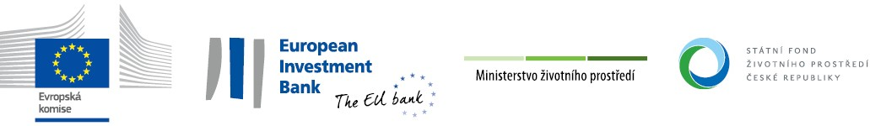

  - Komplexní vyhodnocení energetických přínosů a produkce emisí CO2 bude zpracováno v souladu s postupy pro zpracování Energetických posudků dle vyhlášky č. 141/2021 Sb. o energetickém posudku a o údajích vedených v Systému monitoringu spotřeby energie.

Povinné přílohy
  - Fotodokumentace nového energetického zdroje.

